
malvaサッカースクールさいたま校OB
樋口梨花選手
ちふれASエルフェン埼玉所属
U-19日本代表メンバー選出
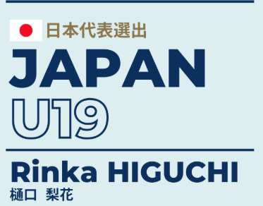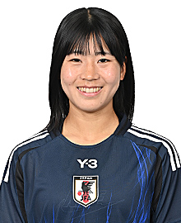
経歴：東大宮エンジェルス‐上尾富士見サッカースポーツ少年団‐ＪＦＡアカデミー福島
-19日本女子代表 メンバー・スケジュール SUD Ladies Cup 2025（5.26-6.5 フランス／アヴィニョン）
2025年05月21日


選手
GK
岩崎 有波 ｲﾜｻｷ ｳﾙﾊ（ノジマステラ神奈川相模原）
名和 咲香 ﾅﾜ ｻｺ（セレッソ大阪ヤンマーレディース）
石田 ひなは ｲｼﾀﾞ ﾋﾅﾊ（サンフレッチェ広島レジーナ）
FP
樋口 梨花 ﾋｸﾞﾁ ﾘﾝｶ（ちふれASエルフェン埼玉）
秋本 佳音 ｱｷﾓﾄ ｶﾉﾝ（三菱重工浦和レッズレディース）
木村 未来 ｷﾑﾗ ﾐｷ（ちふれASエルフェン埼玉）
髙橋 光莉 ﾀｶﾊｼ ﾋｶﾘ（日体大SMG横浜）
松永 未夢 ﾏﾂﾅｶﾞ ﾐﾕ（日テレ・東京ヴェルディベレーザ）
田子 夏海 ﾀｺﾞ ﾅﾂﾐ（セレッソ大阪ヤンマーレディース）
板村 真央 ｲﾀﾑﾗ ﾏｵ（フェイエノールト／オランダ）
横山 笑愛 ﾖｺﾔﾏ ｴﾏ（アルビレックス新潟レディース）
新井 萌禾 ｱﾗｲ ﾓｶ（FC十文字Mare）
藤﨑 智子 ﾌｼﾞｻｷ ｻﾄｺ（三菱重工浦和レッズレディース）
栗本 悠加 ｸﾘﾓﾄ ﾕｳｶ（筑波大）
鈴木 温子 ｽｽﾞｷ ﾊﾙｺ（日体大SMG横浜）
太田 美月 ｵｵﾀ ﾐﾂｷ（INAC神戸レオネッサ）
眞城 美春 ｼﾝｼﾞｮｳ ﾐﾊﾙ（日テレ・東京ヴェルディベレーザ）
原 ひばり ﾊﾗ ﾋﾊﾞﾘ（JFAアカデミー福島）
本多 桃華 ﾎﾝﾀﾞ ﾓﾓｶ（十文字高）
佐藤 ももサロワンウエキ ｻﾄｳ ﾓﾓｻﾛﾜﾝｳｴｷ（大商学園高）
榊 愛花 ｻｶｷ ﾏﾅｶ（JFAアカデミー福島）
朝生 珠実 ｱｿｳ ﾀﾏﾐ（日テレ・東京ヴェルディメニーナ）

